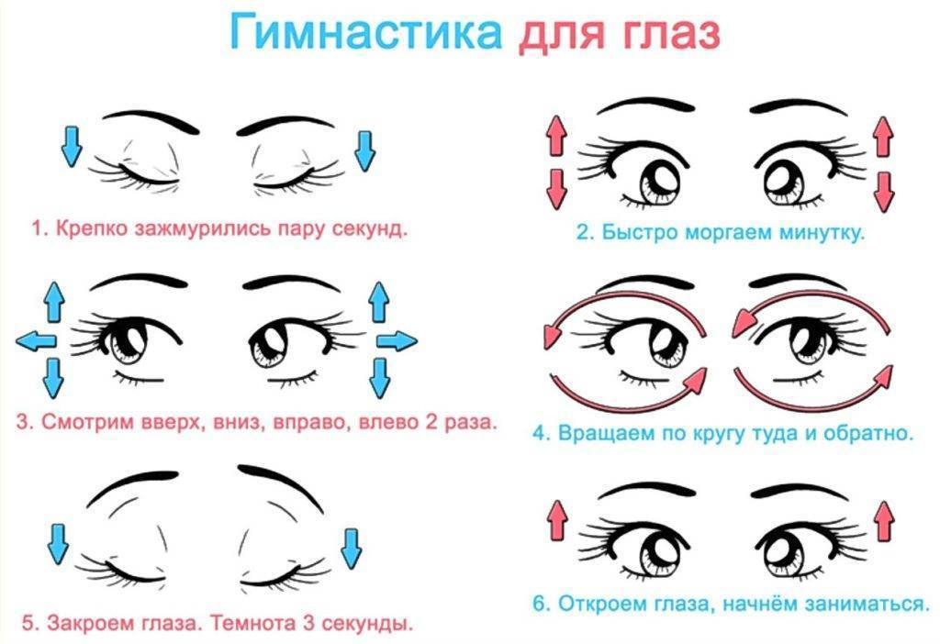

Рекомендуемый комплекс
упражнений гимнастики глаз
(Приложение 5 к СанПиН 2.4.2.2821-10)

1. Быстро поморгать, закрыть глаза и посидеть спокойно, медленно считая до 5. Повторять 4 - 5 раз.
2. Крепко зажмурить глаза (считать до 3, открыть их и посмотреть вдаль (считать до 5). Повторять 4 - 5 раз.
3. Вытянуть правую руку вперед. Следить глазами, не поворачивая головы, за медленными движениями указательного пальца вытянутой руки влево и вправо, вверх и вниз. Повторять 4 – 5 раз.
4. Посмотреть на указательный палец вытянутой руки на счет 1 - 4, потом перенести взор вдаль на счет 1 - 6. Повторять 4 - 5 раз
5. В среднем темпе проделать 3 - 4 круговых движений глазами в правую сторону, столько же в левую сторону. Расслабив глазные мышцы, посмотреть вдаль на счет 1 - 6. Повторять 1 – 2 раза.

Варианты проведения зрительной гимнастики:

Вариант 1
- закрыть глаза, сильно напрягая глазные мышцы, на счет 1-4, затем раскрыть глаза, расслабив мышцы глаз, посмотреть вдаль на счет 1-6. Повторить 4-5 раз.
- Посмотреть на переносицу и задержать взор на счет 1-4. До усталости глаза не доводить. Затем открыть глаза, посмотреть вдаль на счет 1-6. Повторить 4-5 раз.
- Не поворачивая головы, посмотреть направо и зафиксировать взгляд на счет 1-4, затем посмотреть вдаль прямо на счет 1-6. Аналогичным образом проводятся упражнения, но с фиксацией взгляда влево, вверх и вниз. Повторить 3-4 раза.
- Перенести взгляд быстро по диагонали: направо вверх – налево вниз, потом прямо вдаль на счет 1-6. Повторить 4-5 раз.

Вариант 2
- Закрыть глаза, не напрягая глазные мышцы, на счет 1-4, широко раскрыть глаза и посмотреть вдаль на счет 1-6. Повторить 4-5 раз.
- Посмотреть на кончик носа на счет 1-4, а потом перевести взгляд вдаль на счет 1-6. Повторить 4-5 раз.
- Не поворачивая головы (голова прямо), делать медленно круговые движения глазами вверх-вправо-вниз-влево и в обратную сторону: вверх-влево-вниз вправо. Затем посмотреть вдаль на счет 1-6. Повторить 4-5 раз.
- При неподвижной голове перевести взор с фиксацией его на счет 1-4 вверх, на счет 1-6 прямо; после чего аналогичным образом вниз-прямо, вправо-прямо, влево-прямо. Проделать движение по диагонали в одну и другую стороны с переводом глаз прямо на счет 1-6. Повторить 3-4 раза.

Вариант 3
- Голову держать прямо. Поморгать, не напрягая глазные мышцы, на счет 10-15.
- Не поворачивая головы (голова прямо) с закрытыми глазами, посмотреть направо на счет 1-4, затем налево на счет 1-4 и прямо на счет 1-6. Поднять глаза вверх на счет 1-4, опустить вниз на счет 1-4 и перевести взгляд прямо на счет 1-6. Повторить 4-5 раз.
- Посмотреть на указательный палец, удаленный от глаз на расстояние 25-30 см, на счет 1-4, потом перевести взор вдаль на счет 1-6. Повторить 4-5 раз.
- В среднем темпе проделать 3-4 круговых движения в правую сторону, столько же в левую сторону и, расслабив глазные мышцы, посмотреть вдаль на счет 1-6. Повторить 1-2 раза.

